La caméra de Engel
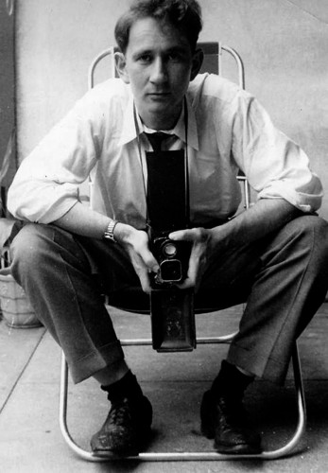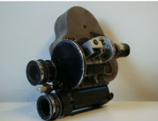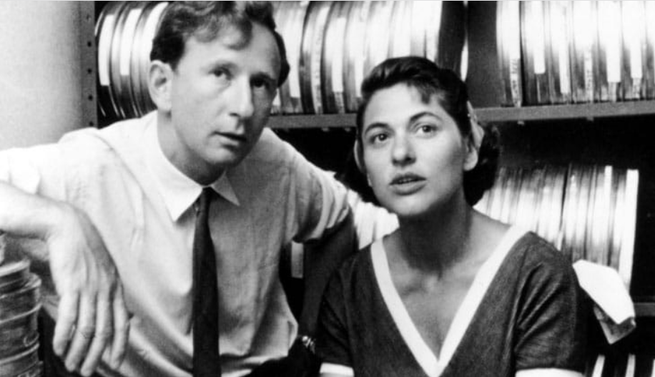
Morris Engel et Ruth Orkin sa femme qui a monté le film sont des photographes professionnels
Engel fait spécialement construire par Charles Woodruff, un ami rencontré, une caméra 35 mm ayant l'apparence et la légèreté d'une caméra 16 mm. Il faut un an de travail pour que Woodruff peaufine cette caméra compacte, dotée de deux objectifs, que Godard cherchera à acheter pour tourner A bout de souffle.
Dans Le Petit fugitif, cette caméra devient le prolongement de l’appareil photographique qu’Engel a longtemps manipulé ; et le film se situe dans la droite lignée de tout ce mouvement photographique à visée sociale qui plonge dans le quotidien des quartiers populaires ou pauvres =des cités pour en capter les ambiances, les visages, les détails révélateurs. Engel fabrique un harnais sur lequel il installe sa caméra et suit les pérégrinations de son personnage en direct, utilisant les passants comme matière brute de son film.
La caméra, invisible à l’œil de la plupart des badauds, assure le naturel des situations, ce qui permet à Engel de poursuivre son travail de photographe guidé par la philosophie de l’instant volé. Les « figurants » sont en situation et, ignorant la caméra, restent naturels dans leur rapport au monde, poursuivent leurs gestes quotidiens sans que le réalisateur n’interfère.
Ils utilisent la petite caméra pour filmer selon des points de vue inhabituels, au ras du sol pour le point de vue sur Joe ou Lenny ou habituels sur le point de vue des adultes à hauteur d'épaule. Le point de vue du réalisateur indique ainsi, sans dialogues, l'opposition des deux mondes enfants ou adultes.
C’est un film en noir et blanc filmé à hauteur d’enfants. Film qui se passe dans «la vraie vie »: les rues, la fête foraine, la foule ont réellement existé, on ne les a pas reconstituées en studio.

L'œil du photographe apparaît dans la composition de l'image, l'esthétique du noir et blanc apporte au film une dimension visuelle particulière.
L'idée en classe est de permettre de décoder quelques éléments de la grammaire de l'image à partir des photogrammes ou de l'extrait vidéo en ligne de la séquence de fin dans la recherche de Joe par Lenny dans le parc d'attraction

